TRƯỜNG ĐẠI HỌC FPT
KHOA CÔNG NGHỆ THÔNG TIN
BÁO CÁO TUẦN 07
Built-in Hooks Nâng cao
Môn: Phát triển Ứng dụng Web với ReactJS (FER202)
Project: ATELIER — Luxury Supercar Showroom

I. THÔNG TIN NHÓM
Tên nhóm | Atelier
Mã lớp học phần | SE20A05
Giảng viên hướng dẫn | TraLBT
Link GitHub Repo | https://github.com/fudn-traltb-su26/rbl-fer202-theotuan-36-38-75_gr
Tuần báo cáo | Tuần 07 — Built-in Hooks Nâng cao
Ngày nộp | 13/07/2026

II. PHÂN CÔNG CÔNG VIỆC
Ghi rõ nhiệm vụ từng thành viên và % hoàn thành. Cột Kết quả ghi "Đạt" / "Một phần" / "Chưa đạt".

STT | Họ và tên | Nhiệm vụ được giao | Kết quả thực hiện | % HT
1 | Văn Anh | Tạo AuthContext: login/logout/register, session localStorage, loading và document.title. | Đạt | 100%
2 | Sang | Tạo CarContext: favorites, searchQuery, localStorage theo user/guest; useRef auto-focus SearchPage. | Đạt | 100%
3 | Tuân | Tích hợp Provider trong main.jsx; kiểm tra CarCard/CarListPage nhận context. | Đạt | 100%
4 | Sơn | Kiểm tra JSON Server, carService/useFetch và trạng thái loading/error. | Đạt | 100%
5 | Quý | Rà soát ProtectedRoute/AdminDashboard; kiểm thử login và Navbar. | Đạt | 100%

Người chủ trì tuần này: | Văn Anh, Sang
Link commit GitHub tuần này: | https://github.com/fudn-traltb-su26/rbl-fer202-theotuan-36-38-75_gr/commit/0a1a716468c07fae4fd7ca2537c358e158f1cf51

III. NỘI DUNG ĐÃ THỰC HIỆN

Chủ đề tuần 07: useContext + createContext, useEffect, useRef, quản lý session và danh sách xe yêu thích trong ATELIER.

3.1. Danh sách công việc
Đánh dấu cột Trạng thái: [x] = Xong | [~] = Một phần | [ ] = Chưa làm

# | Công việc cần thực hiện | T.thái | Người thực hiện
1 | Tạo AuthContext.jsx: createContext, AuthProvider, useAuth(); quản lý user, loading và danh sách tài khoản mock. | [x] | Văn Anh
2 | Dùng useEffect trong AuthContext để load session/localStorage, tạo spinner ban đầu, cleanup clearTimeout và cập nhật document.title theo user. | [x] | Văn Anh
3 | Tạo CarContext.jsx: quản lý favorites, toggleFavorite(), isFavorite(), searchQuery; tách key localStorage theo tài khoản hoặc guest. | [x] | Sang
4 | Bọc <App /> bằng AuthProvider và CarProvider trong main.jsx; Navbar, Login/Register, FavoritePage và CarCard đọc state qua custom hooks. | [x] | Văn Anh, Sang
5 | Dùng useRef trong SearchPage.jsx để tự động focus ô tìm kiếm; kết hợp useEffect đồng bộ query lên URL và fetch dữ liệu qua useFetch. | [x] | Sang
6 | Kiểm thử npm run build, JSON Server, luồng Login/Admin, Search/Favorite và chụp screenshot demo cho báo cáo. | [x] | Cả nhóm

3.2. Mô tả chi tiết cách triển khai
Nhóm triển khai theo hướng đưa các trạng thái dùng chung ra Context, còn các side effect và ref được đặt tại đúng component chịu trách nhiệm.

Ở tuần 07, nhóm chuyển phần quản lý tài khoản và danh sách yêu thích từ state cục bộ sang Context để các component không phải truyền props qua nhiều tầng. AuthContext giữ user hiện tại, trạng thái loading, danh sách tài khoản mock và các hàm login, logout, register. Khi ứng dụng khởi động, useEffect đọc atelier_active_user từ localStorage, khởi tạo danh sách user mặc định nếu chưa có, đồng thời dùng setTimeout để mô phỏng bước kiểm tra phiên đăng nhập; cleanup clearTimeout giúp tránh cập nhật state sau khi component bị unmount. Một useEffect khác cập nhật document.title theo trạng thái đăng nhập, nhờ vậy khi admin đăng nhập tab trình duyệt đổi thành lời chào cá nhân. CarContext tập trung danh sách xe yêu thích, cung cấp toggleFavorite và isFavorite cho CarCard, Navbar, ComparePage và FavoritePage. Key localStorage được tách theo username để mỗi tài khoản có danh sách riêng, còn khách dùng key atelier_favorites_guest. Tại SearchPage, useRef giữ tham chiếu tới ô tìm kiếm và focus tự động khi trang mở mà không tạo thêm lần render. Trang này cũng kết hợp useEffect, useDebounce và useFetch để đồng bộ URL query, gọi carService.getCars() và hiển thị spinner/error rõ ràng khi JSON Server phản hồi chậm hoặc lỗi.

Bảng so sánh cách dùng hook trong Week07:
Hook | Khi nên dùng | Áp dụng trong ATELIER
useContext | Khi nhiều component cần dùng chung state/hàm mà không muốn truyền props qua nhiều tầng. | AuthContext cung cấp user/login/logout/loading; CarContext cung cấp favorites/toggleFavorite/isFavorite.
useEffect | Khi cần xử lý side effect sau render: đọc/ghi localStorage, gọi API, timer, cleanup, cập nhật document.title. | AuthContext load session và cleanup timer; SearchPage đồng bộ URL query; useFetch tải dữ liệu xe từ JSON Server.
useRef | Khi cần giữ tham chiếu mutable không làm component re-render, đặc biệt DOM focus hoặc lưu key trước đó. | SearchPage tự focus input tìm kiếm; useLocalStorage giữ keyRef để đồng bộ khi đổi user/guest.

IV. KẾT QUẢ ĐẠT ĐƯỢC

4.1. Kết quả kỹ thuật đạt được
Các kết quả đã hoàn thành trong tuần 07 được đối chiếu với TODO/README và kiểm tra bằng build production.

- Kết quả 1: AuthContext.jsx quản lý đăng nhập/đăng ký/đăng xuất toàn cục, khôi phục session từ localStorage và hiển thị loading spinner ban đầu. Dẫn chứng: src/context/AuthContext.jsx, src/pages/LoginPage.jsx, src/pages/RegisterPage.jsx.
- Kết quả 2: CarContext.jsx quản lý danh sách yêu thích, cho phép CarCard, Navbar, ComparePage và FavoritePage dùng chung favorites mà không truyền props thủ công. Dẫn chứng: src/context/CarContext.jsx, src/components/CarCard.jsx, src/components/Navbar.jsx.
- Kết quả 3: SearchPage.jsx dùng useRef để auto-focus ô tìm kiếm, dùng useEffect để đồng bộ query lên URL; useFetch/carService tải dữ liệu xe từ JSON Server. Dẫn chứng: src/pages/SearchPage.jsx, src/hooks/useFetch.js, src/services/carService.js.
Kết quả 4: Build production thành công bằng lệnh npm run build; commit Week07: https://github.com/fudn-traltb-su26/rbl-fer202-theotuan-36-38-75_gr/commit/0a1a716468c07fae4fd7ca2537c358e158f1cf51.

4.2. Screenshot / Demo kết quả
Ảnh minh họa được chụp từ app chạy local với Vite (5173) và JSON Server (3001).

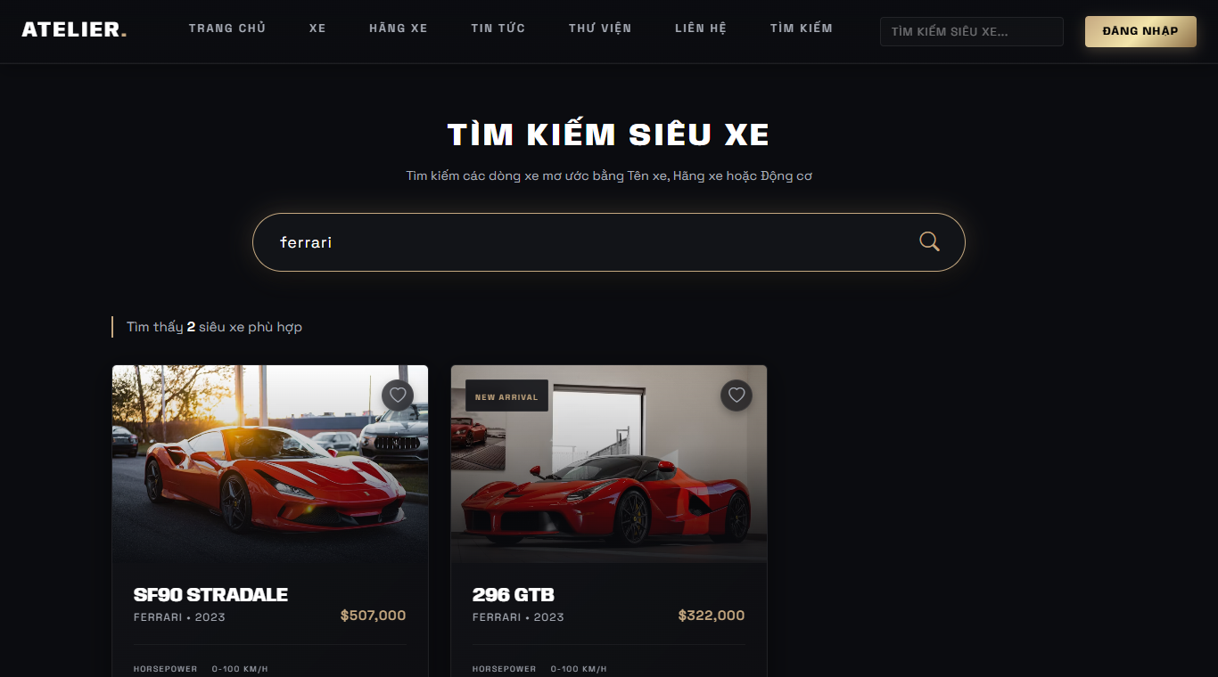  Hình 1: SearchPage tự focus input bằng useRef, đồng bộ query ferrari và hiển thị kết quả từ API. | 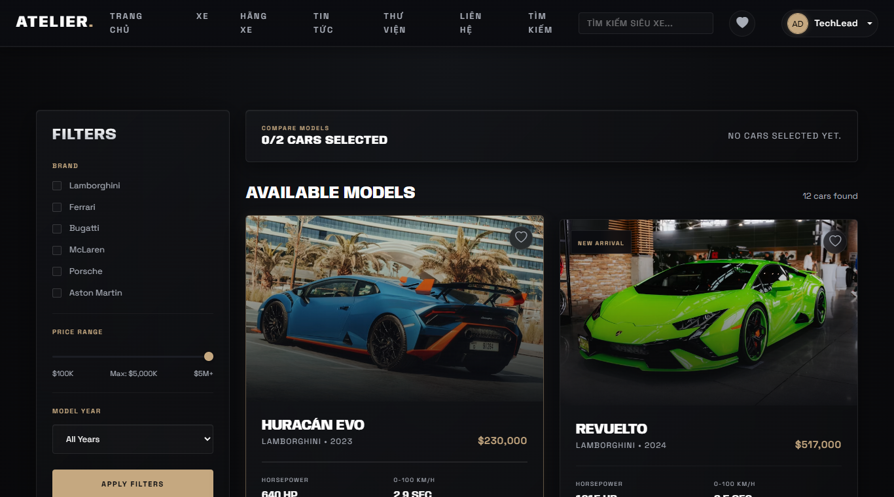  Hình 2: Sau đăng nhập, Navbar hiển thị avatar/tên user và icon yêu thích từ AuthContext + CarContext.

V. CHECKLIST ĐẦU RA — TUẦN 07
Đánh dấu ☑ vào cột "HT?" cho mỗi đầu ra đã hoàn thành. Ghi rõ file/folder/link lưu kết quả.

# | Yêu cầu đầu ra (từ TODO.md) | HT? | Vị trí lưu kết quả (file / folder / link) | Ghi chú
1 | AuthContext.jsx quản lý state đăng nhập người dùng toàn cục. | [x] | src/context/AuthContext.jsx; src/pages/LoginPage.jsx; src/pages/RegisterPage.jsx | Có user, loading, login/logout/register, localStorage session.
2 | CarContext.jsx quản lý danh sách yêu thích và bộ lọc/tìm kiếm dùng chung. | [x] | src/context/CarContext.jsx; src/components/Navbar.jsx; src/pages/FavoritePage.jsx | Có favorites, toggleFavorite, isFavorite, searchQuery.
3 | useEffect xử lý tải dữ liệu, loading spinner, document.title và cleanup. | [x] | src/context/AuthContext.jsx; src/hooks/useFetch.js; src/pages/SearchPage.jsx | Có clearTimeout, cập nhật title, fetch dữ liệu API.
4 | useRef focus thanh tìm kiếm khi mở SearchPage. | [x] | src/pages/SearchPage.jsx | Đã kiểm tra activeElement là INPUT khi trang Search mở.
5 | Báo cáo có bảng so sánh khi nào dùng useEffect / useContext / useRef. | [x] | Mục 3.2 của báo cáo này | Đã bổ sung bảng 3 cột: Hook, Khi nên dùng, Áp dụng.
 | TỔNG SỐ ĐẦU RA HOÀN THÀNH | 5/5 |  | Hoàn thành theo checklist Week07.

VI. HẠN CHẾ & LỖI GẶP PHẢI

6.1. Bảng lỗi kỹ thuật
Liệt kê chi tiết các lỗi đã gặp. Nếu chưa fix được, ghi "Chưa fix" ở cột Trạng thái.

# | Mô tả lỗi / rủi ro kỹ thuật | Nguyên nhân | Cách khắc phục | T.thái
1 | Danh sách yêu thích có thể lệch khi chuyển từ guest sang user. | Key localStorage thay đổi theo tài khoản. | Bổ sung useLocalStorage với keyRef và useEffect để đồng bộ lại state khi key đổi. | Đã fix
2 | Search/Favorite cần JSON Server chạy ở port 3001; nếu server tắt sẽ báo lỗi tải dữ liệu. | carService dùng baseURL http://localhost:3001. | Dùng useFetch có loading/error state; khi demo chạy npm run server trước npm run dev. | Đã kiểm soát
3 | Auth hiện là mock localStorage, chưa có xác thực backend/token thật. | Phạm vi tuần 7 tập trung built-in hooks, chưa sang phần API auth. | Ghi nhận hạn chế; tuần sau có thể kết nối backend/API thật và mã hóa phiên đăng nhập. | Còn hạn chế

6.2. Hạn chế về kiến thức & chất lượng
- Phần lý thuyết cần tiếp tục củng cố: cách tách Context khi ứng dụng lớn, tối ưu re-render của Provider và khi nào nên đưa logic side effect sang custom hook riêng.
- Tính năng còn hạn chế: đăng nhập vẫn dùng dữ liệu mock/localStorage; danh sách yêu thích chưa đồng bộ lên backend thật; một số thông báo lỗi API cần được chuẩn hóa về mặt UI/UX.
- Câu hỏi cho giảng viên: Với dự án React có nhiều Context, nên tổ chức Provider và custom hook như thế nào để tránh component re-render không cần thiết?

